扶手電梯暫停使用
Suspension of Escalator Service

檔案編號：THG2/N184/23


日 期:  Date: | 2023年5月11日 (星期四)  11 May 2023 (Thursday)
時 段:  Time: | 上午9時  09:00 a.m. | 至  To | 下午5時  5:00 p.m.
影響範圍：  Affected Areas: | 大興花園第二期商場1至4號扶手電梯  Escalators No.1 to No.4 of Shopping Center of  Tai Hing Gardens Phase II
原因：  Reason: | 進行週年測試及檢查 (逐部進行)  Annual Test and Inspection ( Lift suspends one by one)

不便之處 ， 敬請原諒
We apologize for any inconvenience caused

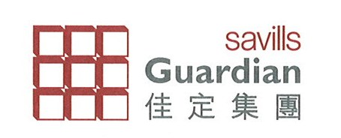

大興花園第二期管業處 謹啟
2023年4月13日
通告張貼至11-5-2023

